Matematyka > klasa 7 > Lekcja 14 > Temat: Objętość graniastosłupa.
z. 1, 2, 3 str. 113

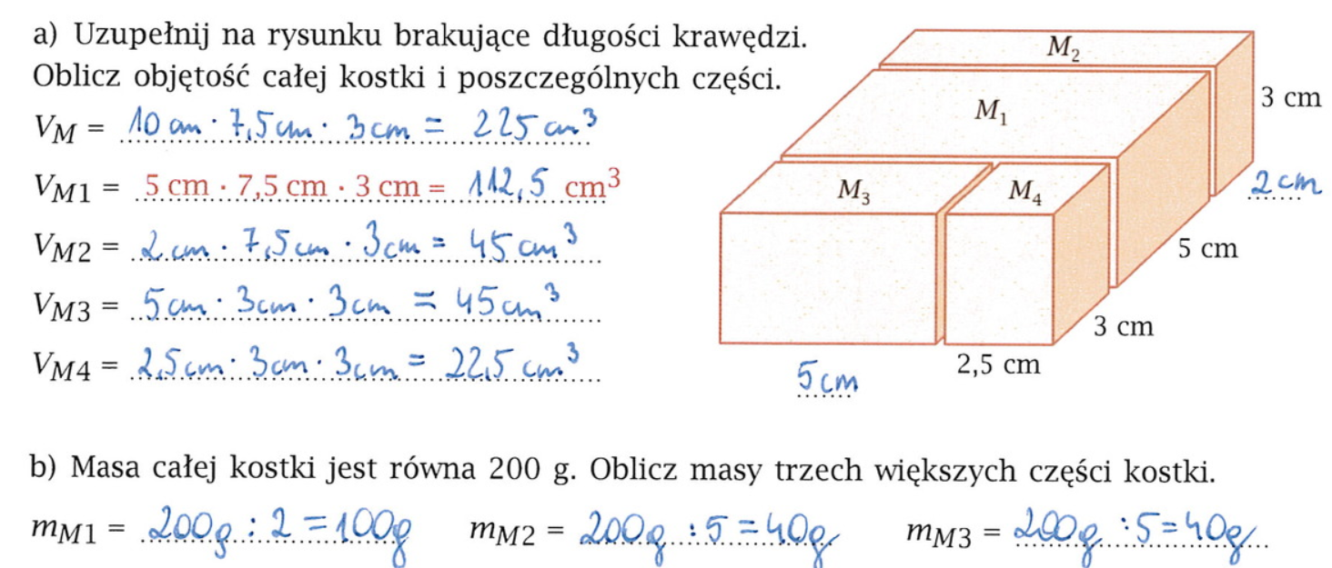

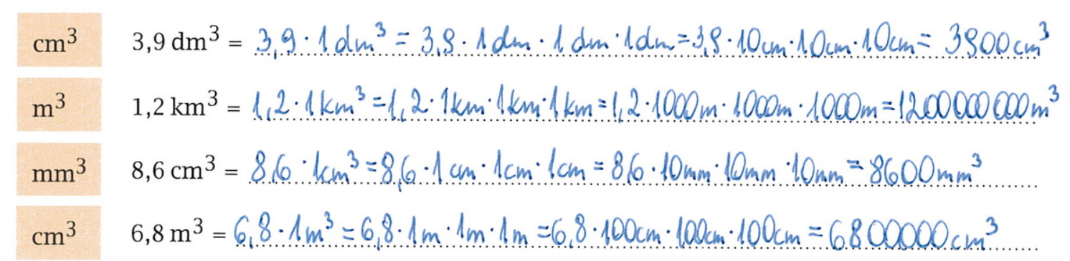

Temat: Objętość graniastosłupa.
podręcznik str. 279 – 281
W graniastosłupach podstawy są przystającymi wielokątami zawartymi w płaszczyznach równoległych.
Jeśli te płaszczyzny (zawierające podstawy) połączymy odcinkiem prostopadłym do tych płaszczyzn to odcinek ten będzie wysokością ostrosłupa.
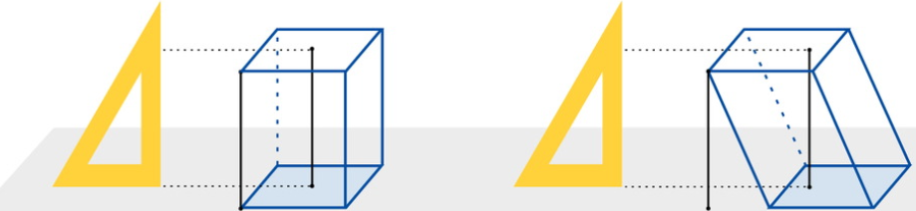
W graniastosłupach prostych każda krawędź boczna jest wysokością, w graniastosłupach pochyłych krawędź boczna jest dłuższa od wysokości.
------------------------------------------------------------------------------------------------------------------------------------------
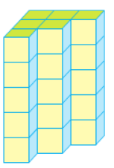Jaka jest objętość graniastosłupa, jeśli jest on zbudowany z kostek sześciennych o krawędzi 1 cm?
W górnej warstwie mamy 6 kostek, czyli 6 cm³
Mamy 5 warstw, czyli objętość graniastosłupa to 5 · 6 cm³ = 30 cm³
Podstawa tego graniastosłupa składa się z 6 kwadratów o polu 1 cm², czyli pole podstawy graniastosłupa wynosi 6 cm². Wysokość graniastosłupa to 5 cm.
Objętość tego graniastosłupa (odpowiadająca liczbie kostek tworzących tę bryłę) to
V = 6 cm² · 5 cm = 30 cm³
I tak będziemy liczyć objętość każdego graniastosłupa.
-----------------------------------------------------------------------------------------------------------------------
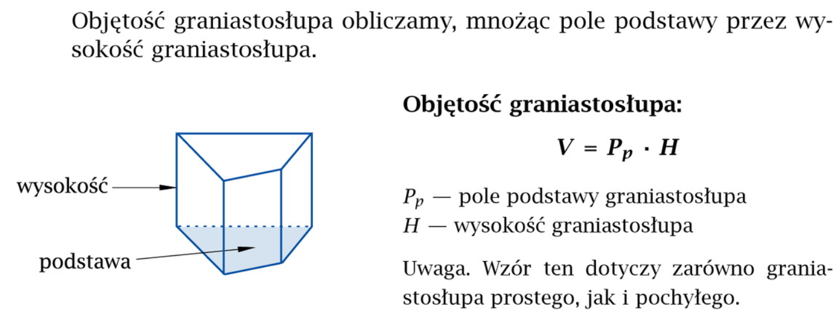

Przykłady obliczania objętości graniastosłupa:

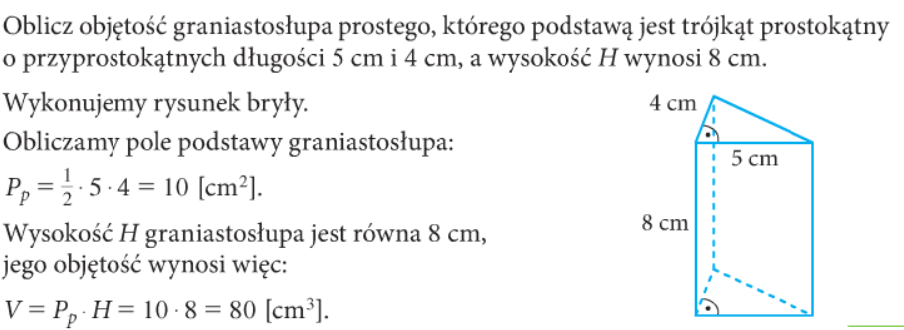
---------------------------------------------------------------------------------------------------------
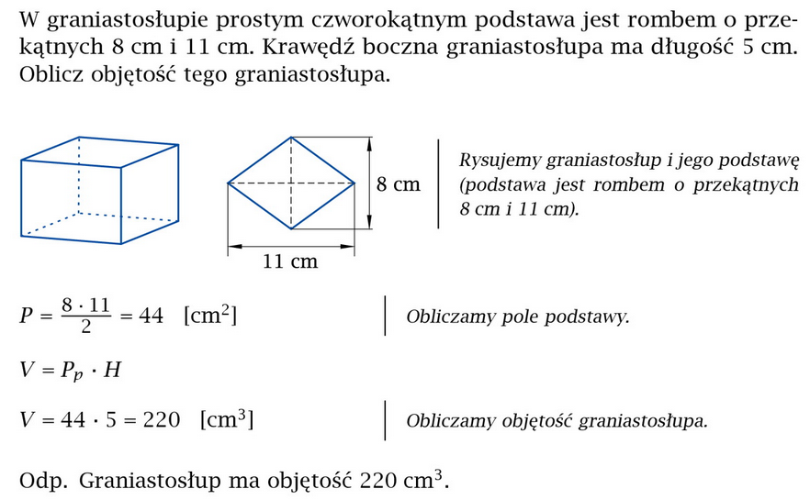

Zrób zadanie 1 i 2 str. 281 podręcznik ( w ćwiczeniu c podstawę podziel na dwa trójkąty prostokątne).

